CETRAA vuelve a dar voz a los talleres para que se pronuncien sobre su relación con las aseguradoras
La patronal relanza la encuesta de 2014 para averiguar si se han producido cambios en las prácticas abusivas denunciadas entonces por el sector
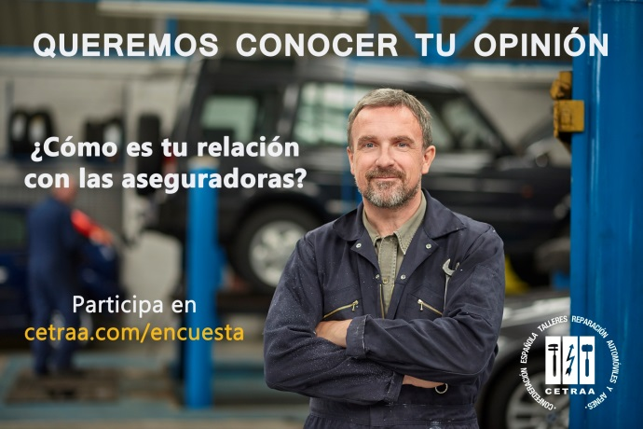
La Confederación Española de Talleres ha puesto en marcha de nuevo una encuesta (activa desde hoy hasta el 21 de mayo) dirigida a dilucidar cómo es el panorama actual entre los talleres y las aseguradoras. La iniciativa adquiere una especial relevancia, ya que se tomarán como referencia los resultados extraídos del cuestionario realizado anteriormente para valorar si se ha experimentado una evolución tras haber quedado en evidencia la disconformidad de la mayoría de los talleres por la imposición de medidas injustas procedentes de las aseguradoras.
Esta propuesta, que cosechó un gran éxito de participación en su lanzamiento anterior, ofrece de nuevo al colectivo la oportunidad de responder a un breve cuestionario compuesto por 19 preguntas para que aporte su visión sobre diferentes aspectos en relación a las actuaciones de las aseguradoras con los talleres. La Patronal invita a participar a todos los talleres a través de la web http://www.cetraa.com/encuesta/ y dar a conocer sus opiniones y experiencias.
Se trata de un tema de especial trascendencia para el sector tanto a nivel nacional como regional. En este sentido varias asociaciones de la Confederación iniciaron sus propias acciones, decidiendo muchas de ellas comunicar el precio de mano de obra establecido por cada empresa y expuesto en su cartel de precios a la Comisión Nacional de los Mercados y la Competencia (CNMV). Esta medida pretendía así atajar la práctica de algunas aseguradoras que establecen en sus peritaciones precios por debajo de los estipulados en el taller. También se han producido movimientos contra las aseguradoras que dirigen con argumentos disuasorios a los clientes a sus talleres concertados, imponiéndoles dónde han de reparar su vehículo y vulnerando su derecho a la libre elección del taller.

Éstos, junto con varias reuniones con representantes del sector de las aseguradoras e incluso algunas actuaciones judiciales, son algunos ejemplos de las acciones que las asociaciones pertenecientes a CETRAA están llevando a cabo en defensa de los derechos de los talleres. Algunos de los resultados más relevantes en 2014 fueron que el 94% de los talleres sufría desvío de clientes o que el 88% es obligado a trabajar por debajo de su precio de mano de obra. Ante esta situación, la Confederación Española de Talleres pretende tomar de nuevo el pulso al sector y analizar la situación de cara a nuevas actuaciones.

